jeebbs 安装图文指南
安装运行环境JDK5+TOMCAT5.5+MYSQL5及以上
一、首先打开安装包jeebbs-2.1-beta.zip,如图
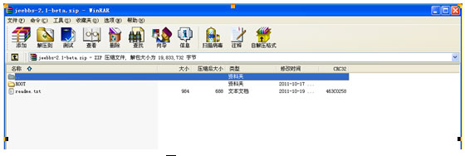
ROOT即为安装包。
二、将ROOT文件夹复制放到tomcat下的webapps文件夹（注：请先删除webapps下原有的默认ROOT文件夹）
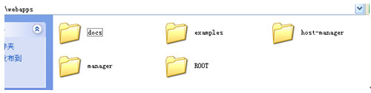
如不想部署在ROOT中，请把ROOT改名（例：jeebbs），则以后默认路径等都需要进行修改
三、启动tomcat，在浏览器上输入http://localhost:8080/（如修改ROOT名称为jeebbs，则访问路径为http://localhost:8080/jeebbs）进入安装界面
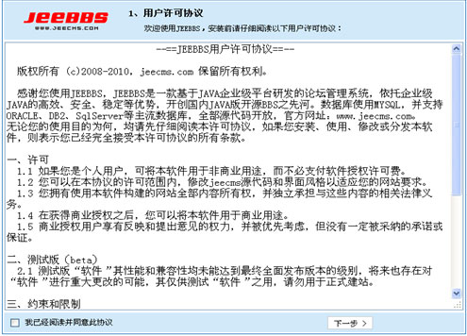
同意协议后点击下一步，填写数据库的信息
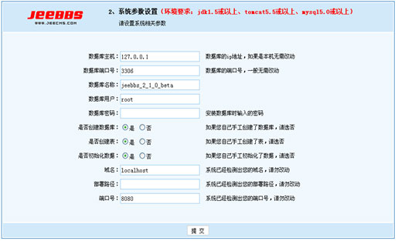
填写完毕后点击提交，等得数据库安装完成。
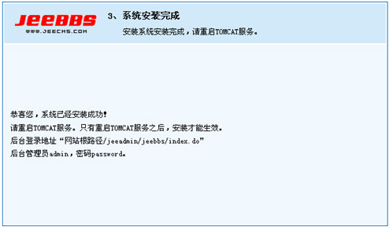
四、完成后重启tomcat，访问首页http://localhost:8080/（如修改ROOT名称为jeebbs，则访问路径为http://localhost:8080/jeebbs）。注意：可能浏览器缓存文章，还是安装界面，清空浏览器缓存即可。
前台页面：

后台管理路径为http://localhost:8080/jeeadmin/jeebbs/index.do（如修改ROOT名称为jeebbs，则访问路径为http://localhost:8080/jeebbs/jeeadmin/jeebbs/index.do）

默认帐号：admin
密码：password
如果修改ROOT名称为jeebbs，需要在后台-配置-全局设置-部署路径里面写上/jeebbs
